Wa Savana
دليل قدرات الخدمة للمستأجرين
مستند عملي للمسوقين: قائمة قدرات قابلة للتفعيل، ثم نص جاهز يخاطب صاحب النشاط التجاري مباشرة.
القاعدة التسويقية للمستند
لا يتم عرض Wa Savana كتطبيق للبيع، بل كخدمة يستخدمها النشاط التجاري لتحويل WhatsApp وMessenger وFacebook إلى قنوات مبيعات، خدمة عملاء، حملات، وربط تشغيلي مع المتجر أو منظومة المبيعات.

ملخص تنفيذي للمسوق
الخدمة تساعد صاحب النشاط التجاري على التواصل مع عملائه بطريقة منظمة وتلقائية عبر WhatsApp وMessenger وFacebook. يستطيع المستأجر استقبال الرسائل، تشغيل الردود، إرسال الحملات، عرض المنتجات، نشر المحتوى، وربط الخدمة مع أنظمته حتى تتحول الرسائل إلى عمليات بيع ومتابعة فعلية.
لغة العرض يجب أن تبدأ من نتيجة العمل: طلبات أسرع، ردود أقل تكرارًا، حملات منظمة، متابعة أوضح، وربط مباشر مع المتجر أو منظومة المبيعات. لا تبدأ من أسماء تقنية أو تفاصيل داخلية.

لقطات شاشة من لوحة تحكم المستأجر
هذه لقطات فعلية من بوابة المستأجر في الموقع الحي، ويمكن استخدامها عند الشرح لإظهار شكل الخدمة من الداخل: لوحة القيادة، صندوق الوارد، الحملات، القوالب، الربط، الأتمتة، متجر Messenger، والفوترة.
لوحة القيادة  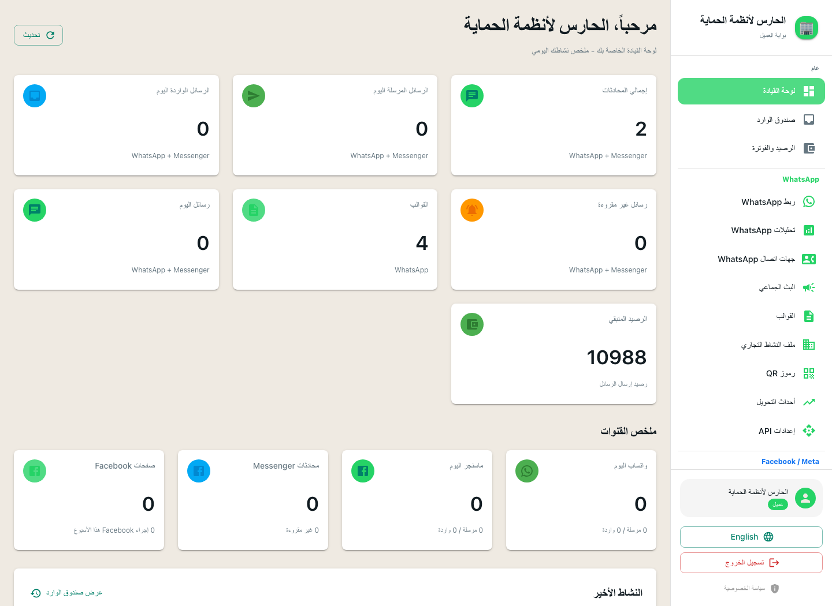 | صندوق الوارد  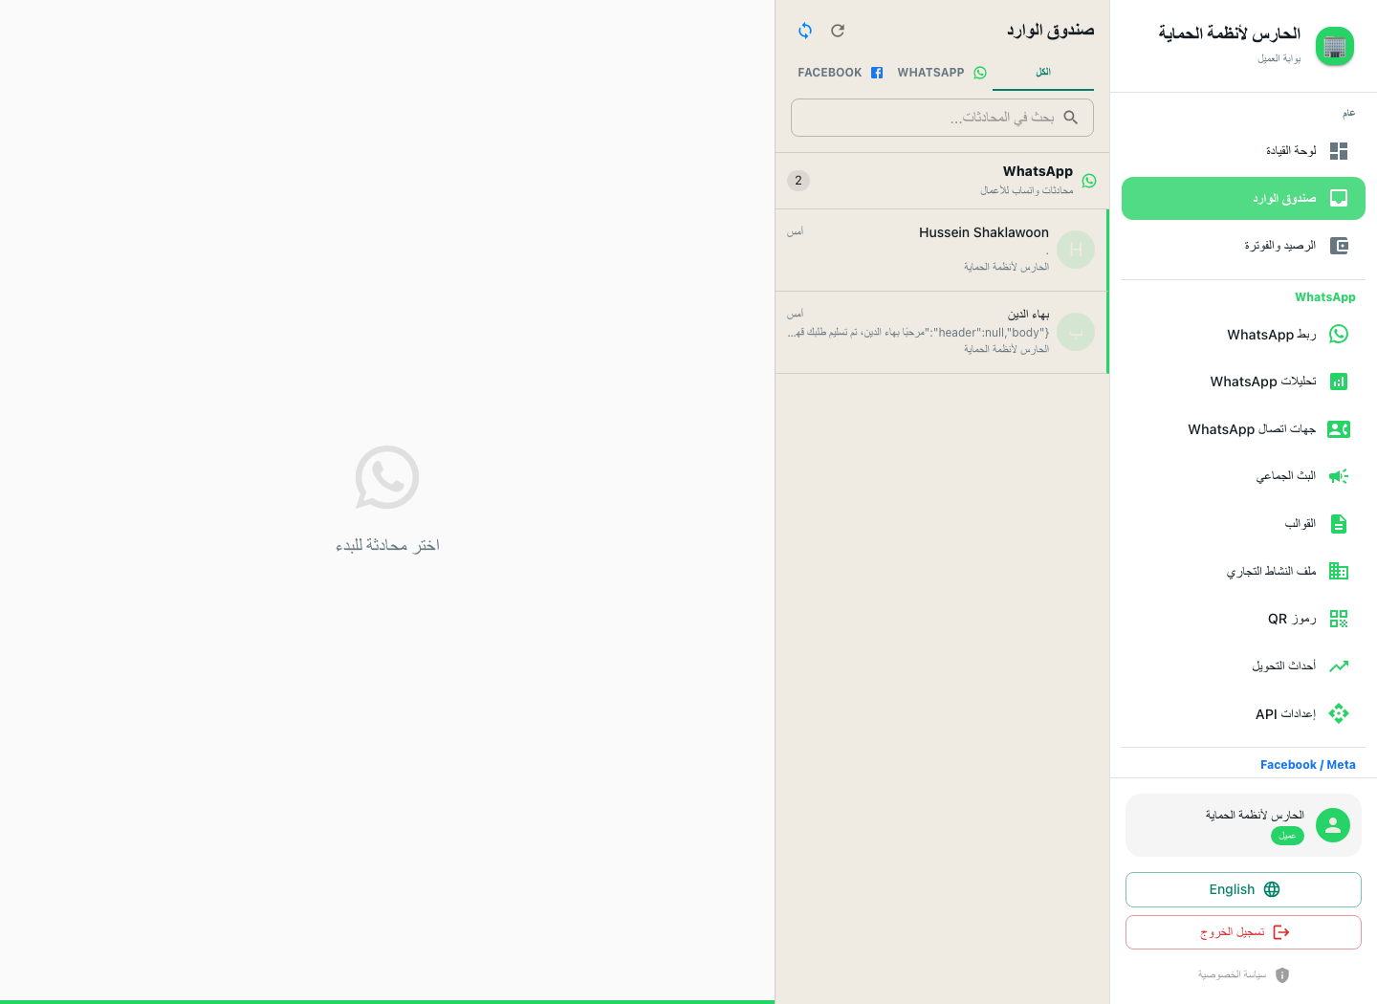
البث الجماعي  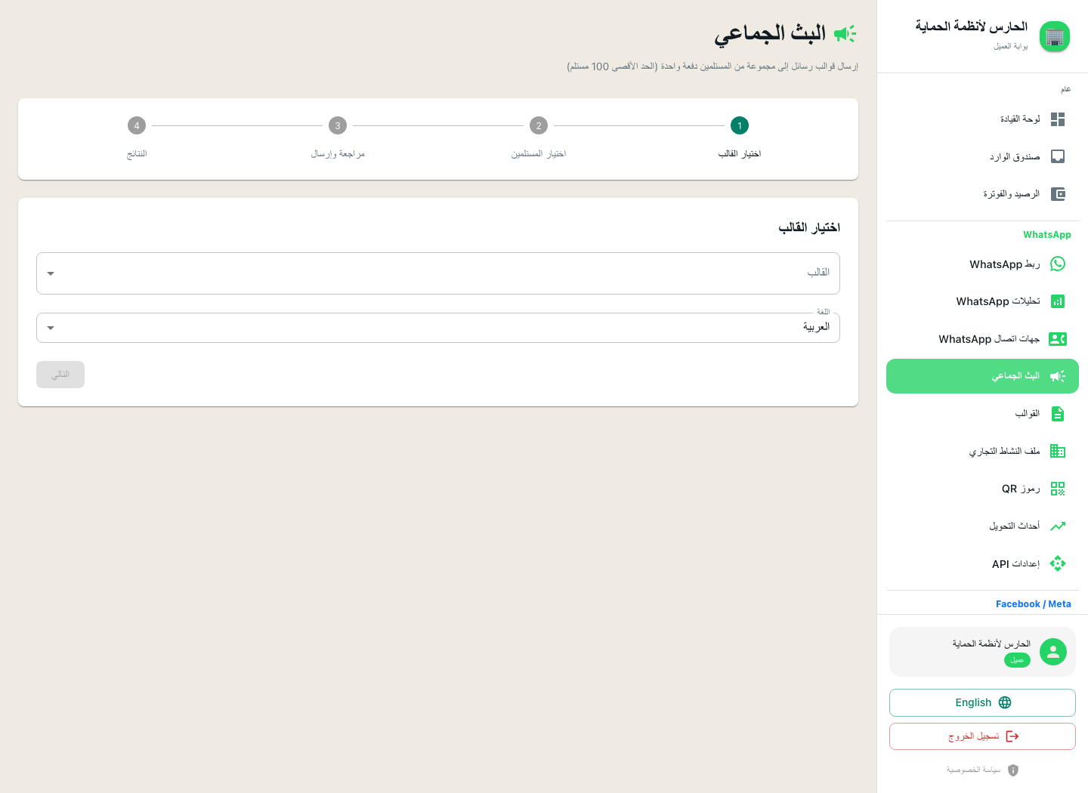 | القوالب  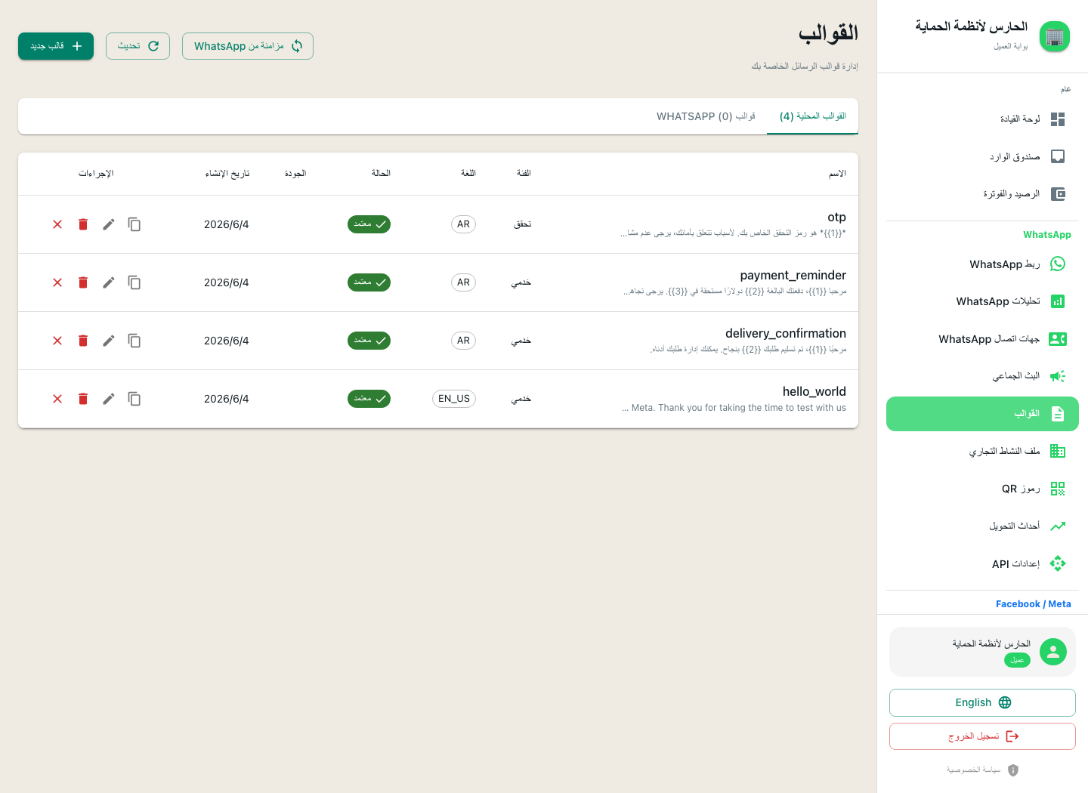

لقطات إضافية من أدوات التشغيل والربط
إعدادات API  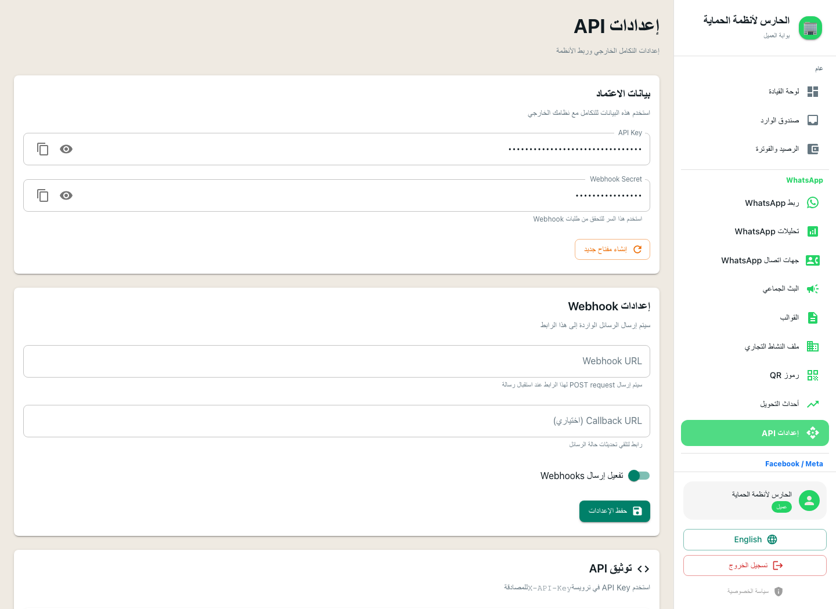 | الأتمتة  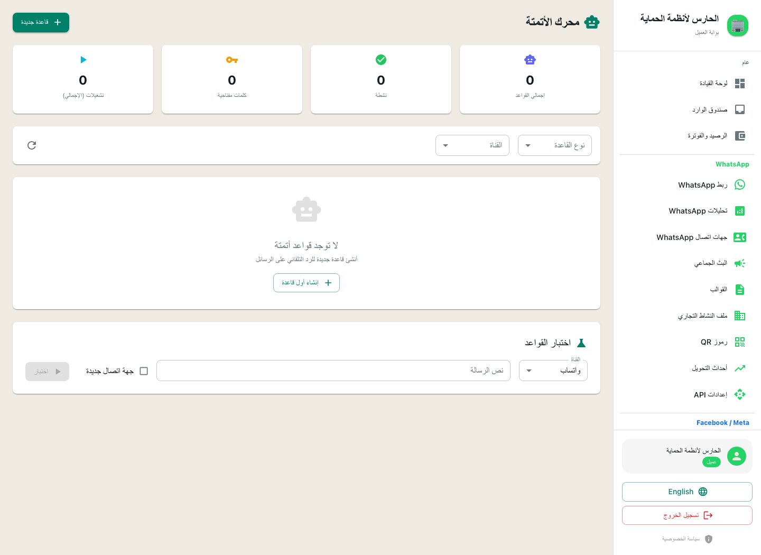
Messenger Bot  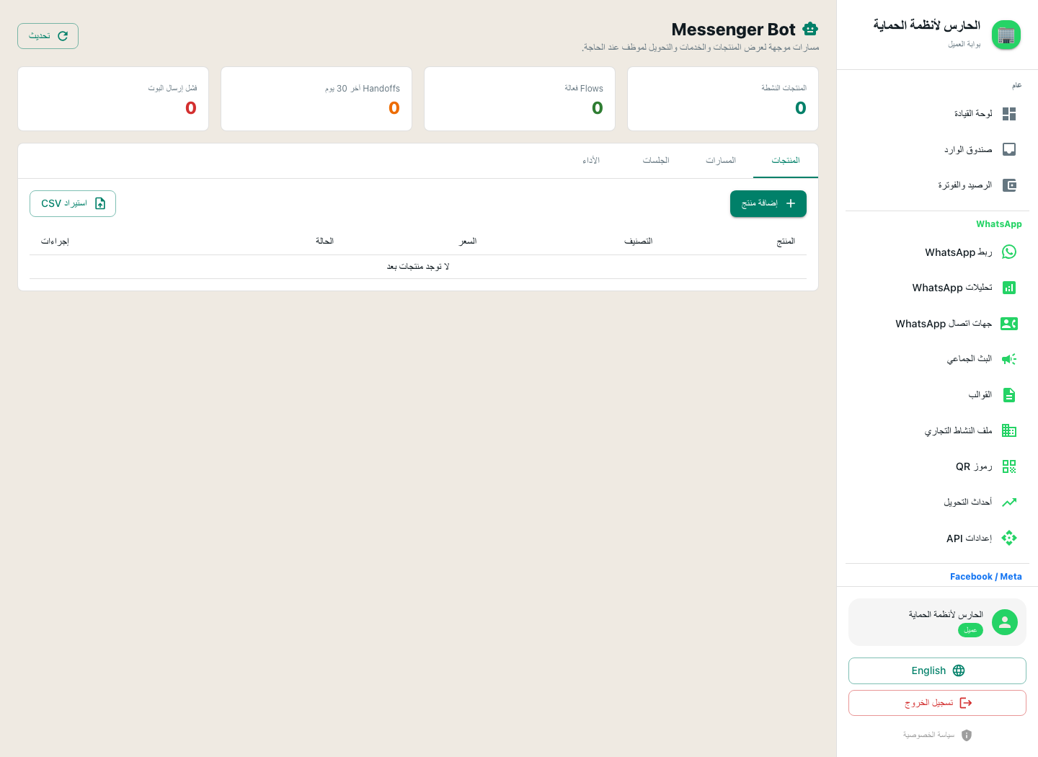 | الرصيد والفوترة  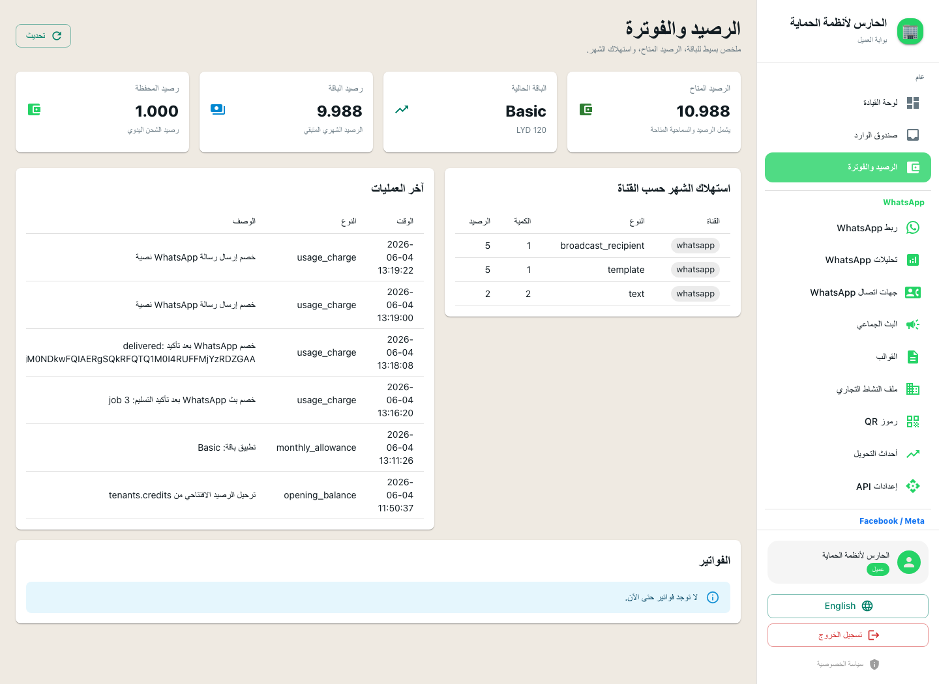

القسم الأول: قائمة الميزات والوظائف القابلة للتفعيل
هذه القائمة مخصصة للمسوق كخريطة بيع. استخدم عمود «ما تقوله للمستأجر» في العروض والمحادثات، واستخدم عمود «وظائف قابلة للتفعيل» لتوسيع النقاش حسب نوع النشاط التجاري.
أولًا: قدرات المبيعات والتجارة
القدرة | ما تقوله للمستأجر | وظائف قابلة للتفعيل
ربط المتجر أو منظومة المبيعات | يمكنك ربط متجرك أو نظام المبيعات بالخدمة حتى يتم إرسال تحديثات الطلب تلقائيًا للعملاء. | طلب جديد، تأكيد دفع، فشل دفع، تجهيز الطلب، الشحن، التسليم، رابط دفع، فاتورة، ربط المحادثة برقم الطلب.
نشر المنتجات والخدمات | يمكنك نشر منتج أو خدمة جديدة على صفحاتك وقنواتك المرتبطة وتحويل التفاعل إلى محادثات مبيعات. | نشر تلقائي، جدولة عروض، إعادة نشر منتجات مختارة، نشر خدمات جديدة، ربط المنشور بزر محادثة أو رابط شراء.
متجر داخل Messenger | يمكنك تحويل Messenger إلى واجهة عرض وطلب لمنتجاتك دون أن يغادر العميل المحادثة. | أقسام، صور، أسعار، وصف، زر تفاصيل، زر طلب، فتح رابط، تحويل لموظف، مسارات حسب الفئة.
حملات WhatsApp | يمكنك إرسال عروض وتنبيهات وتذكيرات لعملائك بطريقة منظمة بدل الإرسال اليدوي المتكرر. | حملات حسب التصنيف، عروض موسمية، تحديثات شحن، كوبونات، تذكير بسلة متروكة، متابعة بعد الشراء.
جهات الاتصال والحملات | يمكنك استيراد وتصدير جهات الاتصال ثم إرسال رسائل تلقائية أو حملات جماعية لهم حسب الحاجة. | استيراد، تصدير، تصنيفات، شرائح عملاء، رسائل جماعية، تخصيص الرسالة باسم العميل أو بيانات الطلب.

ثانيًا: قدرات المحادثات وخدمة العملاء
القدرة | ما تقوله للمستأجر | وظائف قابلة للتفعيل
صندوق وارد موحد | يمكنك استقبال رسائل WhatsApp وMessenger في مكان واحد حتى لا تضيع المحادثات بين القنوات. | محادثات موحدة، رسائل غير مقروءة، رد نصي، صور، ملفات، قوالب، رسائل تفاعلية، إيقاف البوت وإرجاعه.
ردود تلقائية | يمكنك جعل الخدمة ترد على الأسئلة المتكررة تلقائيًا مثل السعر، التوصيل، الحجز، والدعم. | كلمات مفتاحية، ترحيب، خارج الدوام، قنوات متعددة، اختبار الرد، أولوية القواعد، تحويل لموظف.
تعليقات Facebook | يمكنك تحويل التعليقات إلى فرص بيع عبر رد تلقائي أو رسالة خاصة عندما يطلب العميل السعر أو التفاصيل. | رد عام، رسالة خاصة، رد + رسالة، إعجاب تلقائي، استهداف منشور محدد، تحويل المحادثة لمسار بيع.
قوالب رسائل جاهزة | يمكنك تجهيز رسائل رسمية للأحداث المتكررة واستخدامها في الحملات أو من خلال الربط مع أنظمتك. | تأكيد طلب، تذكير موعد، OTP، إشعار دفع، شحن، تسليم، أزرار وروابط، متغيرات مثل الاسم ورقم الطلب.

ثالثًا: قدرات الربط والمتابعة
القدرة | ما تقوله للمستأجر | وظائف قابلة للتفعيل
API وWebhooks | يمكنك ربط الخدمة مع CRM أو ERP أو متجر إلكتروني حتى تنتقل الرسائل والأحداث بين الأنظمة تلقائيًا. | إرسال نص، قالب، صورة، ملف، رسالة تفاعلية، استقبال رسالة جديدة، تحديث حالة رسالة، توقيع آمن.
QR Codes | يمكنك وضع رمز QR على الفواتير أو المنتجات أو الإعلانات ليبدأ العميل محادثة برسالة جاهزة. | QR للحجز، QR للدعم، QR للمنتج، QR للحملة، QR لكل فرع، تتبع مصدر المحادثة.
تحليلات الأداء | يمكنك معرفة ما يحدث في قنواتك: الرسائل، المحادثات، الحملات، المنشورات، والتفاعل. | رسائل مرسلة ومستقبلة، محادثات جديدة، رسائل غير مقروءة، أداء Facebook، نشاط يومي، أنواع الرسائل.
الرصيد والاستهلاك | يمكنك متابعة رصيدك وباقتك واستهلاكك حتى تتحكم في تكلفة التواصل مع العملاء. | رصيد متاح، استهلاك شهري، فواتير، آخر العمليات، تنبيه انخفاض الرصيد، متابعة قيمة الحملات.

القسم الثاني: نص نهائي موجه للمستأجرين
استخدم هذا النص كما هو في العرض أو عدّله حسب نشاط العميل
الخطاب التالي يخاطب صاحب النشاط التجاري مباشرة. لا يذكر تفاصيل التطوير أو البنية التقنية، بل يشرح ما يمكنه فعله بالخدمة.

عنوان مقترح
حوّل WhatsApp وMessenger وFacebook إلى قنوات بيع وخدمة عملاء مرتبطة بنشاطك التجاري
النص التعريفي
Wa Savana خدمة تساعد نشاطك التجاري على التواصل مع العملاء عبر WhatsApp وMessenger وFacebook بطريقة تلقائية ومنظمة. يمكنك استقبال الرسائل، الرد على الأسئلة المتكررة، إرسال الحملات، عرض المنتجات، نشر الخدمات، وربط التواصل مع متجرك أو منظومة المبيعات من مكان واحد.
بدل أن يعتمد فريقك على الرد اليدوي في كل مرة، تستطيع تشغيل رسائل جاهزة، ردود ذكية، حملات موجهة، ومتابعة واضحة لنتائج التواصل. الهدف هو أن تصبح المحادثة جزءًا من عملية البيع والخدمة، وليس مجرد قناة منفصلة للردود.
ماذا يمكنك أن تفعل من خلال الخدمة؟
اربط متجرك أو منظومة مبيعاتك
يمكنك ربط متجرك الإلكتروني أو منظومة المبيعات بالخدمة لإرسال رسائل تلقائية عند إنشاء طلب جديد، تأكيد الدفع، تجهيز الطلب، الشحن، التسليم، أو إرسال رابط دفع وفاتورة. بهذه الطريقة يعرف العميل حالة طلبه دون انتظار رد يدوي.

انشر منتجاتك وخدماتك على القنوات المرتبطة
عند إضافة منتج أو خدمة جديدة، يمكنك نشرها على صفحات Facebook والقنوات المرتبطة، ثم تحويل التفاعل الناتج إلى محادثات مبيعات. يمكن استخدام ذلك للعروض اليومية، الخدمات الجديدة، المنتجات المتوفرة، أو الحملات الموسمية.

حوّل Messenger إلى متجر داخل المحادثة
يمكنك عرض المنتجات داخل Messenger من خلال أقسام وصور وأسعار ووصف مختصر، مع أزرار مثل: عرض التفاصيل، أريد هذا المنتج، فتح الرابط، أو التواصل مع موظف. هذا يجعل العميل ينتقل من السؤال إلى الطلب داخل نفس المحادثة.

أرسل حملات وتنبيهات عبر WhatsApp
يمكنك إرسال عروض، كوبونات، تذكيرات، تأكيدات طلب، إشعارات شحن، أو رسائل متابعة بعد الشراء. يمكن توجيه الرسائل حسب نوع العميل أو التصنيف أو المناسبة، مع متابعة حالة الإرسال.

استورد وصدّر جهات الاتصال وشغّل رسائل تلقائية لهم
يمكنك تجهيز قوائم عملائك، استيرادها أو تصديرها، ثم إرسال رسائل تلقائية أو حملات جماعية لهم حسب الحاجة. يمكن تخصيص الرسالة حسب اسم العميل، نوعه، أو بيانات الطلب عندما تكون متوفرة.

حوّل تعليقات Facebook إلى فرص بيع
عندما يعلّق العميل بكلمات مثل «السعر»، «التفاصيل»، «متوفر»، أو «أريد»، يمكن للخدمة الرد تلقائيًا أو إرسال رسالة خاصة له. هذا يساعدك على التقاط العملاء المهتمين بسرعة بدل ضياعهم بين التعليقات.

استقبل WhatsApp وMessenger في صندوق واحد
يمكنك متابعة رسائل WhatsApp وMessenger من مكان واحد، الرد على العملاء، إرسال الملفات والصور والقوالب، وتحويل المحادثة من الرد التلقائي إلى موظف عند الحاجة.

شغّل ردودًا تلقائية للأسئلة المتكررة
يمكنك إعداد ردود لكلمات مثل السعر، التوصيل، مواعيد العمل، الحجز، الدعم، أو حالة الطلب. كما يمكن تشغيل رد ترحيبي للعميل الجديد ورد خارج أوقات العمل.

استخدم قوالب جاهزة للأحداث المهمة
يمكنك استخدام رسائل جاهزة لأحداث مثل تأكيد الطلب، رمز التحقق، إشعار الدفع، تذكير الموعد، الشحن، أو المتابعة. هذه القوالب تساعدك على إرسال رسائل رسمية ومتناسقة لعملائك.

اربط الخدمة مع أنظمتك عبر API وWebhooks
إذا كان لديك CRM أو ERP أو متجر إلكتروني أو منظومة مبيعات، يمكن ربطها بالخدمة حتى ترسل الرسائل تلقائيًا وتستقبل تحديثات الرسائل والأحداث. هذا يجعل التواصل جزءًا من تشغيل نشاطك اليومي.

استخدم QR Codes لبدء المحادثات
يمكنك وضع رمز QR على الفواتير، المنتجات، الإعلانات، الفروع، أو الحملات. عند مسحه، يبدأ العميل محادثة WhatsApp برسالة جاهزة مثل: أريد الطلب، أريد الحجز، أحتاج دعم، أو أريد معرفة السعر.

تابع الأداء والرصيد بوضوح
يمكنك معرفة عدد الرسائل المرسلة والمستقبلة، المحادثات الجديدة، التفاعل على Facebook، أداء القنوات، ورصيدك واستهلاكك. هذه المعلومات تساعدك على قياس أثر التواصل والتحكم في التكلفة.

صيغ قصيرة جاهزة للمسوق
- Wa Savana تساعد نشاطك التجاري على تحويل WhatsApp وMessenger إلى قنوات مبيعات وخدمة عملاء مرتبطة بمتجرك وأنظمتك.
- يمكنك إرسال الحملات، الرد تلقائيًا على العملاء، عرض المنتجات داخل Messenger، ونشر المنتجات والخدمات على صفحاتك المرتبطة.
- عند حدوث طلب أو دفع أو شحن، يمكن للخدمة إرسال الرسالة المناسبة للعميل تلقائيًا.
- كل تعليق أو رسالة يمكن أن يتحول إلى فرصة بيع، بدل أن يبقى مجرد تفاعل على Facebook أو Messenger.
- الخدمة مناسبة للمتاجر، العيادات، الخدمات المالية، مراكز الدعم، وأي نشاط يحتاج تواصلًا سريعًا ومنظمًا مع العملاء.
طريقة شرح الخدمة حسب نوع النشاط
القدرة | ما تقوله للمستأجر | وظائف قابلة للتفعيل
متجر إلكتروني | اربط الطلبات، الدفع، الشحن، السلة المتروكة، والحملات مع WhatsApp وMessenger. | تأكيد الطلب، رابط دفع، تحديث الشحن، حملة عروض، متجر Messenger، نشر منتج جديد.
عيادة أو مركز خدمات | اجعل الحجز والتذكير والمتابعة تتم برسائل تلقائية واضحة للعميل. | تذكير موعد، تعليمات قبل الزيارة، متابعة بعد الخدمة، QR للحجز، ردود للأسئلة المتكررة.
مطعم أو خدمة توصيل | استقبل الطلبات والاستفسارات، وانشر العروض، وأرسل تحديثات التجهيز والتوصيل. | قائمة داخل Messenger، عروض يومية، حالة الطلب، موقع الفرع، تحويل لموظف.
خدمات مالية أو اشتراكات | أرسل إشعارات مهمة وآمنة مثل الدفع، الاشتراك، التنبيهات، والمتابعة. | إشعار دفع، انتهاء اشتراك، تنبيه أمني، OTP، دعم العملاء، تقارير استخدام.

عبارات يجب أن يتجنبها المسوق
- لا تقل إن الخدمة مجرد أداة لإرسال رسائل WhatsApp؛ قل إنها منظومة تواصل ومبيعات وربط تشغيلي.
- لا تشرح البنية التقنية للعميل؛ اشرح النتيجة التي يحصل عليها في نشاطه التجاري.
- لا تستخدم لغة توحي بشراء التطبيق؛ استخدم لغة الاشتراك في خدمة تساعد النشاط على التواصل والبيع والمتابعة.
- لا تجعل جهات الاتصال عنوانًا إداريًا في العرض؛ قل «استيراد وتصدير جهات الاتصال وتشغيل حملات ورسائل تلقائية لهم».

